Инструкция для поставщика.
Регистрация на ЭТП.
Для регистрации на ЭТП нужно выполнить следующие действия.
- Зайти по ссылке http://www.kamkabel.ru/registration/ и заполнить поля отмеченные звездочкой. Обязательно поставить галочку «Являюсь поставщиком матералов».
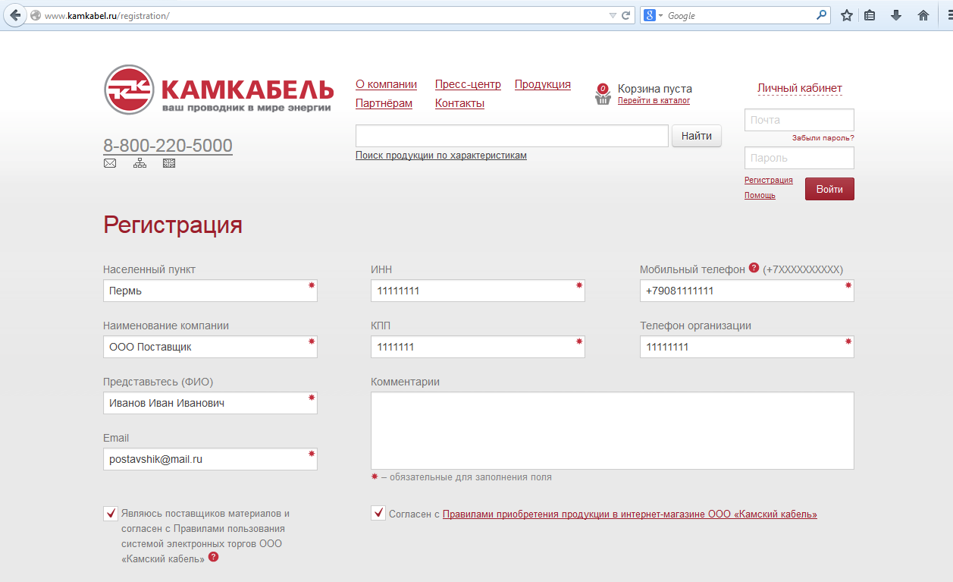

На указанный e-mail будет отправлено письмо с подтверждением регистрации. В дальнейшем Вы можете использовать личный кабинет на www.kamkabel.ru для покупок на Камском Кабеле.
- После регистрации.
- если у Вас есть договор с Камским Кабелем, то ваш аккаунт в течение 1 часа будет перенесен на ЭТП по адресу http://etp.kamkabel.ru до подтверждения Вашей личности аккаунт на ЭТП будет заблокирован. Логин и пароль останутся такими же как и при регистрации, за исключением случаев когда логин начинается на цифру. В этом случае к логину добавится префикс tn. Например логин при регистрации был 1adhg@mail.ru. На ЭТП логин будет tn1adhg@mail.ru.
- если у Вас нет договора , но Вы ранее работали с Камским Кабелем, то нужно связаться с сотрудниками службы снабжения и заключить договор на поставку.
- Если Вы ранее не работали с Камским Кабелем, то в службу снабжения придет письмо, о регистрации нового поставщика , они свяжутся с Вами уточнят реквизиты и заключат договор.
- Для подтверждения своей личности, нужно связаться с сотрудниками снабжения Камского Кабеля и подтвердить, что на ЭТП зарегистрировались именно вы. После подтверждения сотрудник снабжения разблокирует Ваш аккаунт на ЭТП.

Работа на ЭТП и первоначальные настройки.
ЭТП находится по адресу http://etp.kamkabel.ru для входа на ЭТП нужно авторизоваться под своим логином и паролем. Логин и пароль такие же как и в личном кабинете.
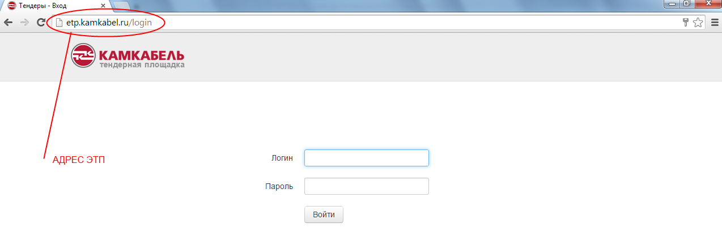
- Заходим на ЭТП по адресу http://etp.kamkabel.ru вводим логин и пароль. Попадаем на тендерную площадку.
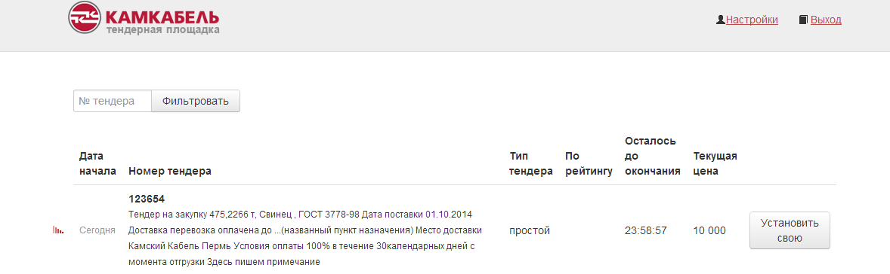
- Первоначально делаем настройки. Вводим e-mail на который нужно получать уведомления о начале тендерных торгов, e-mail нужно вводить только один, вводить несколько e-mail через запятую или точку НЕЛЬЗЯ. Если вы не хотите получать письма по какой либо группе материалов, нужно снять галочку, в поле получать письма.
Поле показывать используется для публичных тендеров, о них можно прочитать ниже.
После выполнения настроек нажимаем Сохранить.

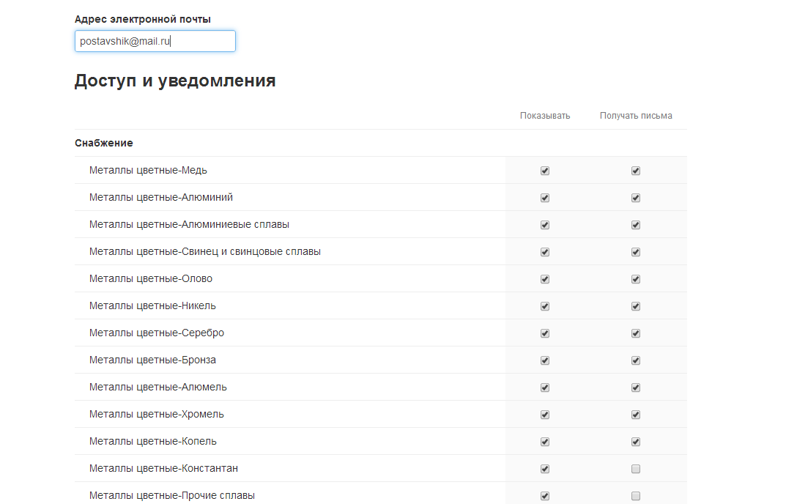

Типы тендеров
Тендеры делятся на следующие группы.
- По Типу доступа
Публичный В нем могут участвовать те поставщики у которых в настройках для определенной группы материалов отмечено показывать. Т.е. если ТМЦ входит в отмеченную группу, то поставщик видит этот тендер
Закрытый Участвующие в тендере поставщики определяются работниками ССНАБ.
- По алгоритмам работы
Простой - Для тендера задается начальная цена и шаг ставки.
Без объявления цены – Поставщик сам вводит цену которую готов предложить.
Двухэтапный - на первом этапе поставщики вводят цену которую готовы предложить, на втором этапе торги начинаются от минимальной цены предложенной поставщиками. Поставщики, которые не ввели цену на первом этапе, ко второму этапу не допускаются.
Двухэтапный с отсечением худшей ставки – аналогичен Двухэтапному, только ко второму этапу не допускается поставщик сделавший худшее предложение.
- По виду ставок
По цене - Победитель определяется по наименьшей цене.
По рейтингу – При ставке рассчитывается рейтинг поставщика на основании каких то показателей, например количество брака в поставленной продукции, цен других поставщиков и т.д. Победитель определяется по наибольшему рейтингу.
Все тендеры являются продляющимися, т.е. если до конца тендера остается менее 2 минут и в этот момент происходит ставка, то время окончания тендера, продляется еще на 2 минуты, с момента этой ставки.

СМЕНА ПАРОЛЯ НА ЭТП и в личном кабинете
Для смены пароля на ЭТП( http://etp.kamkabel.ru ) нужно войти в меню настройки, в поле пароль ввести новый пароль и нажать кнопку сохранить. Внимание: таким образом пароль сменится только для входа на ЭТП (http://etp.kamkabel.ru), пароль для входа в личный кабинет (http://kamkabel.ru) останется прежним.
По умолчанию поле пароль пустое, если Вы не хотите менять действующий пароль, при нажатии кнопки сохранить, то поле пароль нужно оставить пустым.
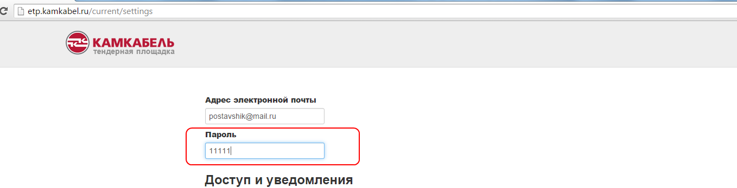

ВНИМАНИЕ: после смены пароля в личном кабинете (http://kamkabel.ru) необходимо ОБЯЗАТЕЛЬНО сообщить об этом сотруднику Сснаб для переноса пароля на ЭТП, в ином случае войти на ЭТП не удастся.

